Анализ результатов ОГЭ по русскому языку
за курс основной школы, 9 класс
3 июня 2024 г., пересдача 24.06.2024.
В ОГЭ по русскому языку 3 июня 2024 г. приняли участие 248 девятиклассников.
Средний тестовый балл составил 20,85, что ниже прошлогоднего среднего тестового балла на 2,91 (23,76), при максимальном 33 и минимальном проходном в 15 баллов. Средняя отметка 3,39 (в 2023 г. 3,73, понизилась на 0,34). В районе 27 «пятерок» (10,89%, было 22%), 78 «четверок» (31,45%, было 47%), 108 «троек» (43,55% было 32%) и 35 «двоек» (14,11%, было 9%). Семь «двоечников» пересдали ОГЭ 24.06.2024 (один повторно получил «двойку»), остались на осень 28 девятиклассников, имеющих 3-4 неудовлетворительные отметки на экзаменах.
Перевод в школьную отметку проводился согласно шкале ФИПИ и не изменился по сравнению с 2023 г.:
0-14 б. – «2»
15-22 б. – «3»
23-28 б. – «4» (не менее 4 б. по критериям ГК1-ГК4)
29-33 б. – «5» (не менее 6 б. по критериям ГК1-ГК4)
Таблица 1.
Результаты ОГЭ по русскому языку 03.06.2024 с пересдачей 24.06.2024 (8 чел.)
№ | Наименование ОУ | Кол-во уч-в | «2» | «3» | «4» | «5» | Средний тестовый балл | Средняя отметка
1. | Макаракская ООШ | 5 | 0 | 2  /40% | 1  /20% | 2  /40% | 24,40 | 4,00
2. | Белогорская СОШ | 28 | 3  /10,71% | 12  /42,86% | 10  /35,72% | 3  /10,71% | 21,82 | 3,46
3. | Тисульская СОШ№1  Пересдача – 5 чел. | 151 | 20  /13,24%  16/10,6% | 68  /45,03%  71/47,02% | 43  /28,48%  44/29,14% | 20  /13,25% | 20,91 | 3,42  3,45
4. | Тамбарская ООШ | 25 | 2  /8%  ¼% | 13  /52%  14/56% | 10  /40% | 0 | 21,12 | 3,32  3,36
5. | Комсомольская СОШ  Пересдача – 1 чел. | 26 | 6  /23,08%  5/19,23% | 8  /30,77%  9/34,62% | 10  /38,46% | 2  /7,69% | 19,65 | 3,31  3,35
6. | С-Берикульская ООШ | 4 | 1  /25%  0 | 2  /50%  3/75% | 1  /25% | 0 | 18,75 | 3,00  3,25
7. | Куликовская ООШ | 9 | 3  /33,33% | 3  /33,33% | 3  /33,34% | 0 | 18,44 | 3,00
8. | Барандатская СОШ | 0 | 0 | 0 | 0 | 0 | 0 | 0
ИТОГО по району |  | 248 | 35  /14,11%  28/11,29% | 108  /43,55%  114/64,04% | 78  /31,45%  79/31,85% | 27  /10,89% | 20,85 | 3,39  3,42
В 2023 г. |  | 263 | 24  /9,13% | 83  /31,56% | 97  /36,88% | 59  /22,43% | 23,76 | 3,73

По результатам основного периода ОГЭ «двоек» нет только в Макаракской ООШ и в 9Б Тамбарской ООШ (пос. Полуторник). 24.06.2024 пересдавали экзамен 12 выпускников. Оставшиеся 12 оставлены «на осень», так как имеют 3-4 «двойки» за экзамены.

Анализ результатов по заданиям (основной период)
Задание 1. Изложение
Максимальный балл за изложение – 7.
Таблица 2
Кол-во баллов за изложение | 0 | 1 | 2 | 3 | 4 | 5 | 6 | Всего:
Кол-во учеников | 9 | 0 | 0 | 5 | 55 | 58 | 121 | 248
% выполнения | 4% | 0% | 0% | 2% | 22% | 23% | 49% | 100%

Сжатое изложение проверяет, насколько обучающиеся умеют слушать, то есть адекватно воспринимать информацию, содержащуюся в прослушанном тексте; умеют обрабатывать воспринятую информацию, выделяя в ней главное; умеют письменно передавать обработанную информацию. Результаты написания изложения представлены в таблице 2. Почти половина экзаменующихся набрали за этот вид работы максимальные 6 баллов (в прошлом году более 40% получили 7 баллов). 22% и 23% девятиклассников соответственно получили за изложение 4 и 5 баллов. Однако 4% девятиклассников получили за изложение 0 баллов: либо работа отсутствовала в бланке, либо представляла собой неоформленный в предложения набор слов, либо в изложении было менее 70 слов. Получивших 1-2 балла в этом году не было.
Таблица 3
Критерии оценивания  Баллы | ИК1  (Содержание изложения) | ИК2  (Сжатие исходного текста) | ИК3  (Смысловая цельность, речевая связность и последовательность изложения)
0 | 9 (4%) | 9 (4%) | 10 (4%)
1 | 72 (29%) | 10 (4%) | 97 (39%)
2 | 167 (67%) | 229 (92%) | 141 (57%)

Проверка трёх основных умений, формируемых при подготовке к изложению (воспринимать, обрабатывать, передавать письменно), лежит в основе системы критериев оценивания изложения (таблица 3). 67% девятиклассников смогли безошибочно сформулировать микротемы предложенного для изложения текста (в прошлом году 70%); 29% – допустили не более одной ошибки в разделении главной и второстепенной информации.
92% обучающихся умеют уместно и грамматически верно применять приёмы сжатия текста (в прошлом году 48%), 8% – допускают значительные ошибки (0 или 1 балл по критерию ИК2).
57% смогли связно и последовательно оформить пересказанный текст (62% в 2023 г.), однако 4% допустили большое количество логических ошибок, неправильно осуществляли абзацное членение написанного текста (в прошлом году 6%).
Изложение – это особый, достаточно сложный вид работы, готовиться к которому надо заранее. Записать весь текст, без пропусков его фрагментов, не теряя ни одной мысли, могут лишь единицы. В большинстве случаев у учеников после прослушивания записи остается лист с набором непонятных, не связанных друг с другом слов, к тому же зачастую сокращённых. Как потом эти слова соединить друг с другом и получить грамматически правильно построенные предложения, девятиклассники часто не понимают. Поэтому работу по составлению плана текста, определению микротем, выбору средств связи предложений и частей текста, обучению способам логического развёртывания информации необходимо проводить систематически и не только в 9-ом, но и в 5-8 классах.

Задания 2-12. Тест
Максимальный балл за тест – 11.
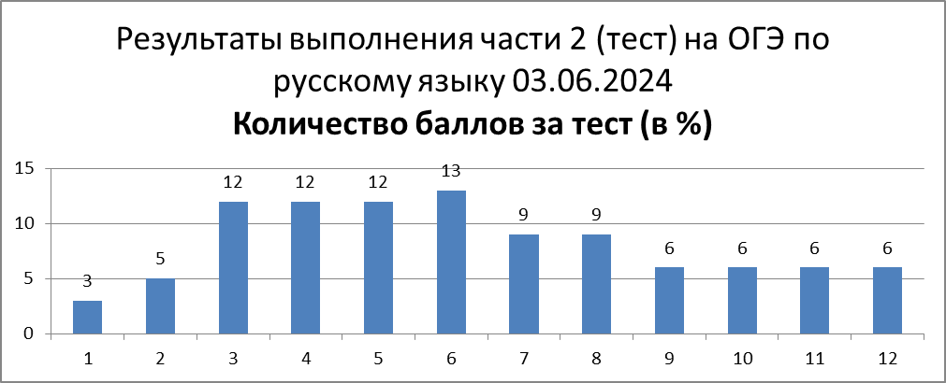
0 1 2 3 4 5 6 7 8 9 10 11

Рис. 2 Выполнение тестовых заданий
На рис. 2 представлены результаты по количеству набранных за тестовые задания баллов. 7 девятиклассников (3%) не справились с тестом (0 баллов). 24% обучающихся выполнили тест на 8-11 баллов (по 6%). Максимальный балл 11 у 16 участников экзамена.
К сожалению, данные результаты не показывают объективной картины усвоения лингвистических знаний выпускниками основной школы. Но понятно, что необходимо систематически, с 5 класса, проводить работу по формированию орфографической и пунктуационной грамотности, добиваться умения распознавать орфограммы и пунктограммы и объяснять их, чтобы повысить шансы обучающихся на более высокие баллы на итоговой аттестации.
Результаты выполнения отдельных заданий теста можно увидеть в таблице 4.
Таблица 4
Номер задания | 2 | 3 | 4 | 5 | 6 | 7 | 8 | 9 | 10 | 11 | 12
Количество правильных ответов (из 248) | 118 | 87 | 96 | 94 | 49 | 92 | 210 | 203 | 117 | 127 | 118
% выполнения | 48% | 35% | 39% | 38% | 20% | 37% | 85% | 82% | 47% | 51% | 48%
Соответствующие задания в 2023 г. |  | 45% | - | 49% | 41% | - | - | 80% | 65% | 56% | 71%
Процент выполнения заданий теста по сравнению с 2023 годом понизился. Более наглядно результаты представлены на рис. 3.
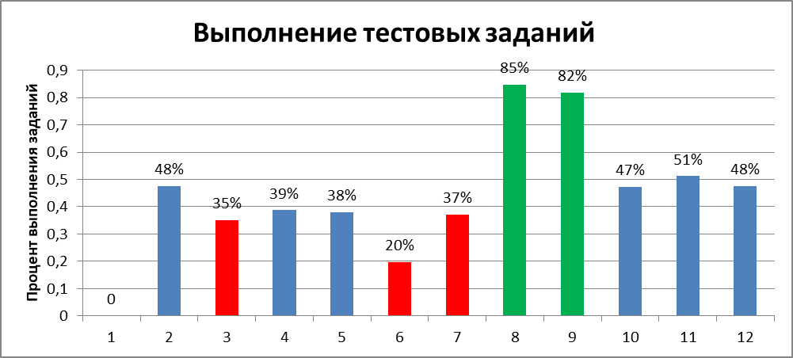
2 3 4 5 6 7 8 9 10 11 12
Рис. 3 Качество выполнения тестовых заданий.
Лучше всего девятиклассники справились с заданиями 8 (основные грамматические нормы) и 9 (бывшее задание 4, синтаксический анализ словосочетания) – 85 и 82%. Лишь около половины выпускников (47-48%) справились с определением грамматической основы (задание 2), анализом текста (задание 10, бывшее 6), лексическим анализом слова (задание 12, бывшее 8) и определением средств выразительности (задание 11, бывшее 7 – 51%). Эти результаты ниже прошлогодних. Традиционно самыми трудными стали орфографический анализ слова в задании 6 (бывшее 5 задание - 20% выполнения) и в новом задании 7 (37%), а также синтаксический анализ предложения в задании 3 (35%).
Нужно обратить внимание на данные результаты и использовать их при организации работы в новом учебном году. Рекомендую включить в план работы методических объединений вопросы формирования практической, языковой, лингвистической грамотности.

Задание 9. Сочинение-рассуждение
Максимальный балл за сочинение – 9.
Таблица 5
Кол-во баллов за сочинение | 0 | 1 | 2 | 3 | 4 | 5 | 6 | 7 | Всего:
Кол-во учеников | 31 | 2 | 0 | 0 | 9 | 37 | 56 | 113 | 248
% выполнения | 13% | 1% | 0 | 0 | 4% | 15% | 23% | 46% | 100%
В 2023 г. | 3% | 0% | 1% | 1,5% | % | 7% | 10,5% | 12% | 100%

46% участников экзамена написали сочинение на максимальный балл 7 (в прошлом году 41% написали на 9 максимальных баллов). 23% девятиклассников набрали 6 баллов, 15% - 5 баллов. Статистика показывает, что лишь трое из 37 экзаменующихся, получивших за сочинение 5 баллов, имеют отметку «2» за всю работу, у остальных «3» или «4». То есть 5 баллов – это минимальный порог, который нужно обязательно преодолеть, на который нужно нацеливать слабо мотивированных учеников. 13% учеников не справились с сочинением (это значительно хуже прошлогоднего результата): либо текст в бланке ответов отсутствовал, либо объём сочинения был менее 70 слов, либо работа представляла собой списанный текст без каких бы то ни было комментариев.

Результат оценивания сочинения экспертами по критериям отмечен в таблице 6.
Таблица 6
Критерии оценивания  Баллы | СК1  (13.1 Наличие обоснованного ответа.  13.2 Понимание смысла фрагмента текста.  13.3 Толкование значения слова) | СК2  (Наличие примеров-аргументов) | СК3  (Смысловая цельность, речевая связность и последовательность изложения) | СК4  (Композиционная стройность)
0 | 32 (13%) | 33 (13%) | 33 (13%) | 35 (14%)
1 | 216 (87%) | 8 (3%) | 73 (30%) | 213 (86%)
2 |  | 64 (26%) | 142 (57%)
3 |  | 143 (58%)
87% девятиклассников (в прошлом году 71%) верно объяснили содержание фрагмента/цитаты или дали определение понятия и прокомментировали его. 58% учеников привели адекватные безошибочные примеры-аргументы (в 2023 г. 54%). Логично, связно и последовательно оформили свои речевые высказывания 57% экзаменующихся (меньше, чем в прошлом году). 86% получили максимальный балл по критерию «Композиционная стройность». Этот результат улучшился на 14% .

Грамотность
Максимально по критериям ГК1-ГК4 можно получить 8 баллов. Отметку «4» за экзамен ученик получает, если имеет не менее 23 баллов за всю работу, из них не менее четырёх баллов – по указанным критериям. Соответственно на отметку «5» нужно набрать не менее 29 баллов за всю работу, из них 6 баллов за грамотность. По данным в таблице 7 видно, что девятиклассники на ОГЭ продемонстрировали средний уровень практической грамотности: около 70% имеют от 4 до 8 баллов по критериям ГК1-ГК4 (в прошлом году 80%).
Таблица 7
Кол-во баллов за грамотность (ГК1-ГК4) | 0 | 1 | 2 | 3 | 4 | 5 | 6 | 7 | 8
Кол-во учеников | 24 | 11 | 25 | 41 | 31 | 34 | 31 | 35 | 16
% выполнения | 10% | 4% | 10% | 17% | 12,5% | 14% | 12,5% | 14% | 6%
В 2023 г. | 1% | 0 | 9% | 13% | 19% | 13% | 17% | 12% | 16%

Результаты оценивания грамотности по критериям представлены в таблице 8.
Таблица 8
Критерии оценивания  Баллы | ГК1 | ГК2 | ГК3 | ГК4 | ФК1
0 | 93 / 37% | 124 / 50% | 39/ 16% | 28 / 11% | 38 / 15%
1 | 94 / 38% | 74 / 30% | 99 / 40% | 107 / 43% | 210 / 85%
2 | 61 / 25% | 50 / 20% | 110 / 44% | 113 / 46%

37% девятиклассников получили 0 баллов по критерию ГК1 (орфография). 50% получили 0 баллов по критерию ГК2 (пунктуация). По критериям «Грамматика» и «Речь» (ГК3 и ГК4) процент ошибочных ответов значительно ниже: 40% учеников допускают не более одной грамматической ошибки и 43% - не более двух речевых. Четверть девятиклассников допустили в экзаменационных письменных работах не более двух орфографических ошибок, 1/5 часть – не более двух пунктуационных.
Практическая грамотность обучающихся – главный показатель достижения предметных результатов по предмету русский язык, поэтому её формированию необходимо уделять особое внимание.

Методические рекомендации по использованию результатов основного государственного на уроках русского языка
Анализ результатов ОГЭ по русскому языку в 9 классах и результатов экзамена прошлых лет позволяет дать следующие рекомендации по совершенствованию процесса преподавания предмета.
1. Последовательно реализовывать системно-деятельностный подход в преподавании русского языка.
2. Использовать в учебном процессе разнообразные виды языкового анализа с учетом семантической характеристики языкового явления и его функциональных особенностей. Особое внимание следует уделить формированию и совершенствованию навыка синтаксического и пунктуационного анализа. Рекомендуется систематически включать задания подобного вида в дидактическую систему урока.
3. В связи с включением в КИМ заданий №6-7, в которых значительно расширен диапазон проверяемых орфографических умений, необходимо продумать в 8-9 классах систему повторения орфографического материала.
4. Совершенствовать владение всеми видами речевой деятельности. С этой целью рекомендуется включать в уроки русского языка задания на адекватное понимание информации устного и письменного сообщения; владение разными видами чтения: поисковым, просмотровым, ознакомительным, изучающим; умение вести самостоятельный поиск информации; преобразование, сохранение и передачу информации, полученной в результате чтения или аудирования; сопоставление речевых высказываний с точки зрения их содержания, стилистических особенностей и использованных языковых средств; воспроизведение прослушанного или прочитанного текста; построение текстов разных жанров и стилей.
5. Использовать в работе учителя современные способы оценки достижения планируемых результатов освоения основных образовательных программ основного общего образования. Содержание и структура контрольных работ должны соотноситься с целями обучения русскому языку в основной общеобразовательной школе. В соответствии с этим в контрольные работы рекомендуется включать задания, проверяющие уровень владения элементами коммуникативной, лингвистической и языковой компетенций, шире использовать на уроке и при проверке диагностических работ технологию критериального оценивания.
6. Реализовать дифференцированный подход в обучении русскому языку: использовать упражнения и задания, позволяющие осуществлять уровневую дифференциацию и индивидуальный подход в обучении, учитывать индивидуальные потребности обучающихся.
7. Формировать навыки самостоятельной деятельности обучающихся с использованием разнообразной учебной литературы (словарей, справочников, практикумов, пособий для подготовки к экзаменам, мультимедийных средств и т.п.), системы разнообразных «подсказок»: опорных материалов в виде схем, таблиц, рисунков, планов, конспектов, а также инструкций, направленных на формирование правильного способа действия (как применять правило, как слушать и читать текст, чтобы понять его содержание, как писать изложение, как писать сочинение, как оценивать речевое высказывание и т.п.).
8. При подготовке к ОГЭ по русскому языку могут быть полезны ресурсы (открытый банк заданий ОГЭ по русскому языку, аналитические и методические материалы), размещенные на сайте ФГБНУ «ФИПИ» (http://fipi.ru/materials 1) и официальном информационном портале государственной итоговой аттестации (http://www.gia.edu.ru/ru/).
Прошу обратить внимание на необходимость повышения качества подготовки обучающихся к итоговой аттестации, на воспитательную составляющую образовательного процесса, включающую формирование самостоятельности, добросовестности, личной честности в обучении и оценивании (так называемой академической честности – достойного поведения при выполнении письменных контрольных работ, экзаменов, эссе, исследований, презентаций и проч.).

Фирюлина Н. И., методист МОУ «Тисульский ИМЦ»

